Μαθαίνω να πληκτρολογώ
Πληκτρολόγησε τα κείμενα που απεικονίζονται στις εικόνες

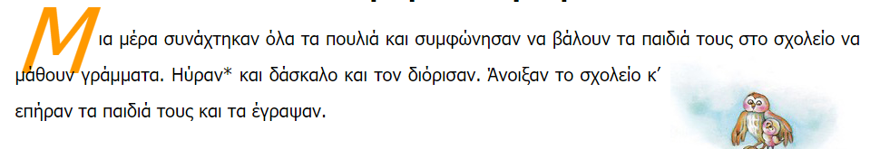
Μια μέρα

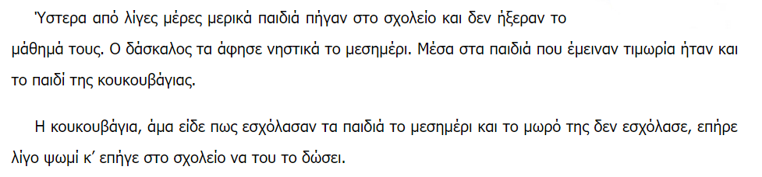
Ύστερα από

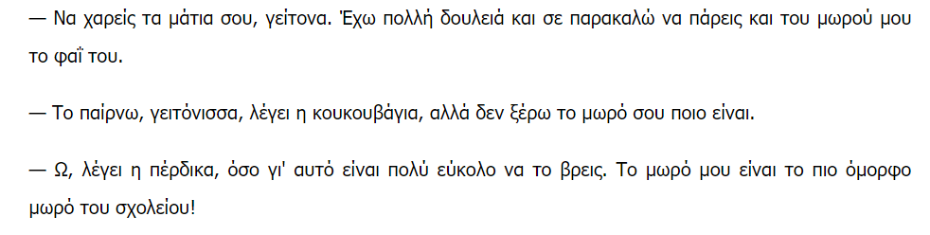
- Να χαρείς

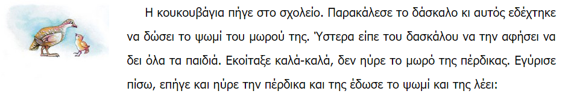
Η κουκουβάγια

- Τι να

